**連蔚瑄 s1042701 － Question 4**

1. 題目

Write a Perl script to read the file census.txt. … (省略)  
求符合以下標準的城市為何

Highest population density

Lowest population density

Highest percentage of water

Lowest percentage of water

1. 程式碼

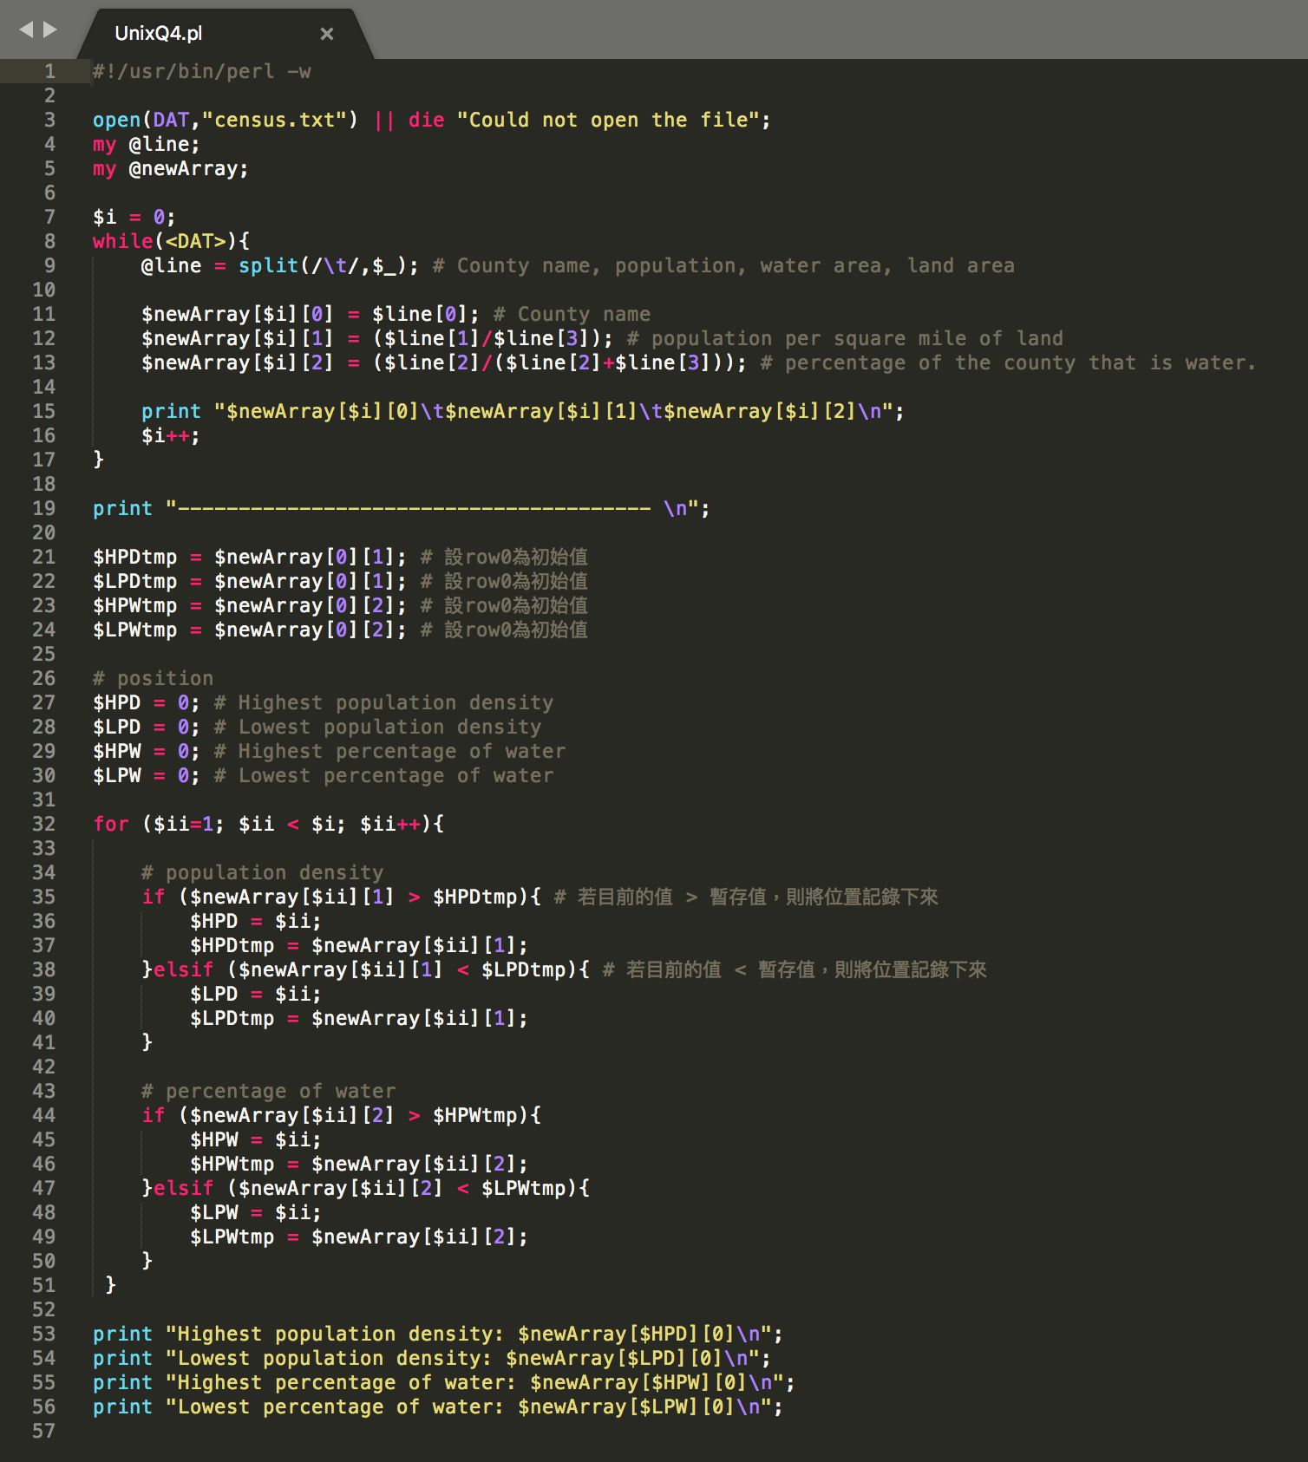

將檔案讀進來以後，以line這個array來接收以 \t 分割的值，並用newArray來儲存算好的人口密度、水面積佔比。而 $i 則依照line的行數增加。

接著，分別將第一個row的人口密度、水面積佔比設為初始值，並利用 $i 所得到的行數來比較第一個row以後的人口密度、水面積佔比的大小，若當前的值 > 暫存的值，則紀錄當前的位置，依此類推，即可求出四個標準的城市。

1. 執行方法與結果

在terminal 輸入perl UnixQ4.pl即可執行

